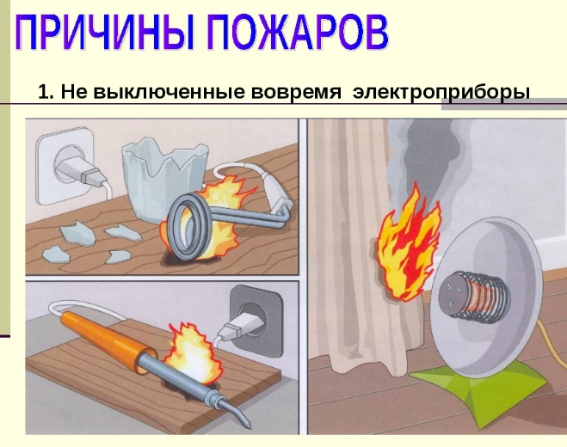
Государственные инспекторы по пожарному надзору предупреждают о необходимости соблюдения мер безопасности при обращении с обогревательными приборами. Знание простых правил позволит обезопасить себя и свою семью, а также сохранить жильё.
Используйте электрический обогреватель в соответствии с инструкцией по эксплуатации прибора. Крайне опасно приобретать нагреватели с рук и на стихийных рынках. Важно помнить, что у каждого прибора есть свой срок эксплуатации! Использование его свыше установленного срока может привести к печальным последствиям.
При обогреве помещений регулярно проводите проверку исправности электропроводки, розеток, щитков и штепсельных вилок обогревателя. Следите за состоянием обогревательного прибора: вовремя ремонтируйте и заменяйте предохранители, деформированные штекеры, вышедшие из строя детали.
Помните, что обогреватель - очень мощный прибор, который сильно нагружает электросеть квартиры или дома. Включение в работу нескольких нагревателей может привести к перегреву изоляции проводов и пожару.
Не оставляйте включенным электрообогреватели на ночь, не используйте их для сушки вещей. Пока прибор работает, требуется постоянный контроль за ним, чтобы при первых признаках нештатной ситуации успеть обесточить обогреватель и предотвратить возгорание. Не оставляйте при этом без присмотра детей - в случае возгорания ребенок может испугаться и спрятаться, при этом получить отравление угарным газом или ожоги.
Работающий прибор устанавливайте на безопасном расстоянии от занавесок или мебели. Ставить нагреватель следует на пол, в случае с конвекторами - крепить на специальных подставках на небольшом расстоянии от пола. Регулярно очищайте обогреватель от пыли — при длительном нагреве она способна воспламениться.
Сетевые провода обогревателя нельзя размещать под ковры и другие горючие покрытия. При возгорании провода пламя мгновенно охватит изготовленный из синтетических материалов ковер, который будет гореть с образованием большого количества токсичного дыма.
Главное управление МЧС России по Иркутской области просит внимательно и ответственно отнестись к эксплуатации электрических обогревателей. Помните, что от этого зависит Ваша жизнь, жизнь Ваших близких и сохранность имущества. В случае обнаружения пожара звоните на номер пожарно-спасательной службы «101».

